Sattelberg Skitouren-Aufstiegsrennen 2025

Am 1. Februar 2025 ist es wieder soweit: Das beliebte Skitouren-Aufstiegsrennen am Sattelberg in Gries am Brenner steht vor der Tür! Ob ambitionierte Rennklasse, entspannte Hobbyläufer oder motivierte Teams – dieses Event begeistert.



**Renndetails**

Für das Aufstiegsrennen gibt es drei verschiedene Kategorien:

* Hobbyklasse (Damen & Herren) und Mannschafts-/Firmenwertung führen zur Mittelstation Sattelbergalm auf 1.650 m.
* Die Rennklasse (Damen & Herren) erklimmt den Leckner bis zum Gipfelkreuz auf 2.114 m.

Der Startschuss fällt um 12:00 Uhr für die Rennklasse und um 12:10 Uhr für die Hobby- und Mannschaftswertung. Ausgangspunkt ist „Hoachn‘s Wiese“ unterhalb der Autobahnbrücke bei Gries am Brenner. Der Aufstieg erfolgt für alle Teilnehmer auf der ehemaligen Skipiste – eine Strecke, die dank ihrer regelmäßigen Präparierung sowohl Einsteigern als auch Profis Spaß macht.  
  


**Sattelberg: Der Skitouren-Hotspot im Wipptal**

Der Sattelberg hat sich in den letzten Jahren zu einem wahren Paradies für Skitourengeher entwickelt. Luis Nagele, Betreiber der Sattelbergalm, erklärt stolz: „Früher war das hier ein Skigebiet, heute ist es ein Treffpunkt für Skitourenfreunde aus nah und fern. Es ist schön zu sehen, wie sich diese Sportart entwickelt hat.“

Mit einem eigenen Pistengerät präpariert Luis regelmäßig die Route von Gries zur Sattelbergalm – perfekte Bedingungen für Einsteiger und Genießer. Für ambitionierte Tourengeher bietet sich zusätzlich der Aufstieg zum Gipfelkreuz an – insgesamt knapp 1.000 Höhenmeter und ein atemberaubender Panoramablick als Belohnung.  
  
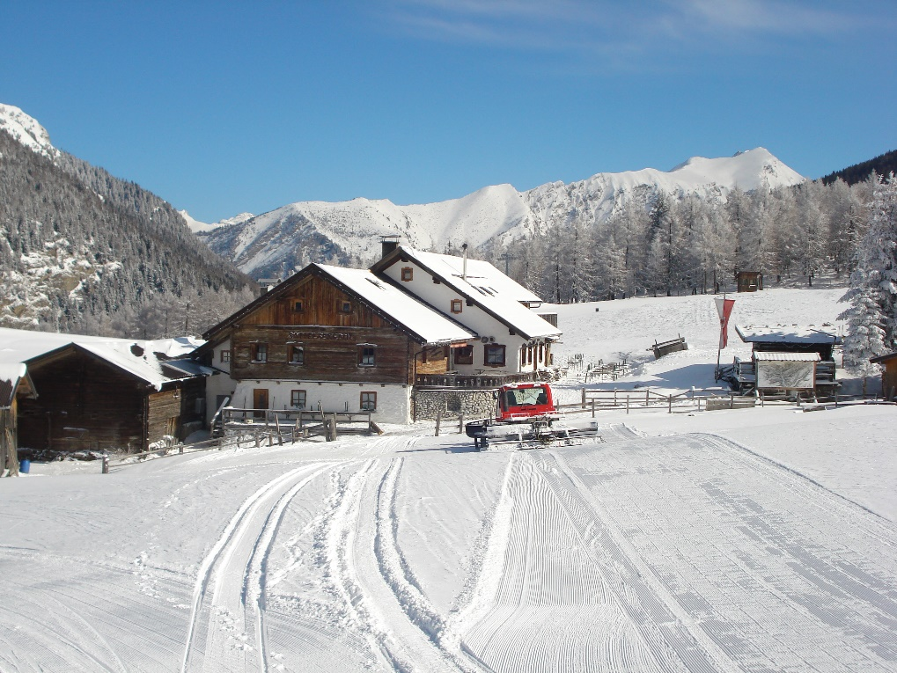

**Anmeldung und Infos**

Anmeldungen können bis Freitag, 30. Jänner 2025, 18:00 Uhr, online unter [www.sc-griesambrenner.at](http://www.sc-griesambrenner.at/online-rennanmeldung/tourenlauf-2025) oder per E-Mail an [schiclub@sc-griesambrenner.at](mailto:schiclub@sc-griesambrenner.at) entgegen genommen werden.